Guide Utilisateur
Argo Google Earth Layer
Ce document présente le fonctionnement général du layer Google Earth Argo.

Sommaire
INSTALLATION AND SETTING 4
Installation 4
Setting 5
1. INTERFACE 6
i. Première utilisation 6
ii. Google Earth 7
✓ Exploration : 7
✓ Layers : 7
✓ Navigation: 8
iii. Argo folder 9
2. NETWORK LINK 11
Filtre 12
3. ACTIVE FLOATS 14
i. Interface général 16
ii. Menu About 17
iii. Menu Data 18
iv. Menu QC 20
✓ Ajouter un feedback 21
v. Operator 22
vi. Stories 22
vii. Menu Photos 23
viii. Menu More 24
4. INACTIVE FLOATS 26
5. FLY TO TRAJECTORY 28
i. Launch location 29
ii. AIC trajectory 29
iii. GDAC profiles 30
iv. ARGOS real time QC 32
6. PLANS 34
7. ARGO STORIES 37
i. Ajouter une Story 39
ii. Modifier une Story 40
8. OCEAN STATE 41
i. Navigation au sein d’Ocean state 43
ii. Interface 44
iii. Utilisation de la timeStamp 45

INSTALLATION AND SETTING

Installation

Afin de pouvoir utiliser le layer Argo il est indispensable de posséder le logiciel Google Earth sur votre ordinateur.
Pour utiliser Google Earth sur un PC sous Windows, vous devez disposer de la configuration minimale suivante :
- Système d'exploitation : Windows 2000, Windows XP ou Windows Vista ou Windows Seven
- UC : Pentium 3 à 500 MHz
- Mémoire système : 256 Mo au minimum, 512 Mo recommandés
- Disque dur : 400 Mo d'espace libre
- Débit réseau : 128 Kbits/s
- Carte graphique : 3D avec 16 Mo de VRAM
- Écran : résolution 1 024 x 768, couleurs 16 bits
- DirectX 9 (pour exécuter Google Earth en mode DirectX)
Pour utiliser Google Earth sur Mac, vous devez disposer de la configuration minimale suivante :
- Système d'exploitation : Mac OS X 10.4 ou supérieur
- UC : G4 à 1 GHz minimum
- Mémoire système : 256 Mo au minimum, 512 Mo recommandés
- Disque dur : 400 Mo d'espace libre
- Débit réseau : 128 Kbits/s
- Carte graphique : 3D avec 32 Mo de VRAM
- Écran : résolution 1 024 x 768, milliers de couleurs
Pour Linux, Google Earth a été testé avec Ubuntu version 6.06, mais fonctionne certainement avec d'autres. Configuration matérielle requise :
- UC : Pentium 3 à 500 MHz
- Mémoire système : 256 Mo de RAM
- Disque dur : 500 Mo d'espace libre
- Débit réseau : 128 Kbits/s
- Carte graphique : 3D avec 16 Mo de VRAM
- Écran : résolution 1 024 x 768, couleurs 16 bits

Pour ce faire aller à l’adresse suivant : http://www.google.fr/intl/fr/earth/download/ge/agree.html
Puis accepter et télécharger le logiciel. Pour l’installation de ce dernier veuillez suivre les instructions qui s’afficheront à l’écran.

Setting

Voici quelques réglages préconisé afin d’obtenir de meilleur performance sur Google Earth.
Allez dans le menu Tools/Options… et changer les paramètres de façon a avoir les mêmes que ci-dessous.
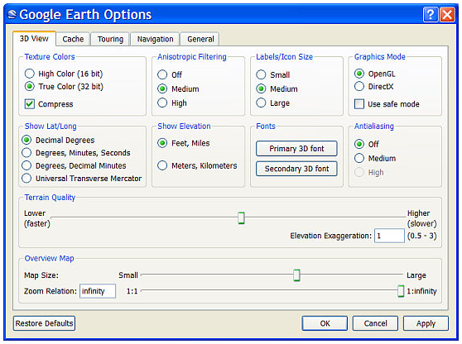
Une fois terminé, aller dans l’onglet Cache et rentrer les valeurs suivante :
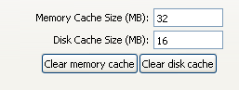
Puis cliquer sur Apply et relancer Google Earth.
Enfin aller dans le menu View puis vérifier qu’Atmosphere est bien décoché. Si ce n’est pas le cas cliquer dessus.

INTERFACE

Première utilisation

Pour télécharger l’application ptf tapez dans votre navigateur l’url suivante :
http://argo.jcommops.org/argo.kml
Une fois le fichier InitKml télécharger, ouvrer le avec Google Earth :
- Double clic sur le fichier
- Ou bien lancer Google Earth puis File/Open puis choisissez le fichier argo.kml
Le fichier va s’ouvrir dans le dossier Tempory Places placé à gauche dans le menu Places. Ce dossier est vidé à chaque fois que vous fermez Google Earth.
Voici la manipulation à réaliser lors de la première utilisation de l’application afin de facilité son accès pour les autres fois.
Afin que votre Kml soit « permanent » il faut le déplacer dans le dossier My Places. Pour cela faite un clic droit sur Argo (niveau le plus haut) puis cliquer sur Save to My Places.
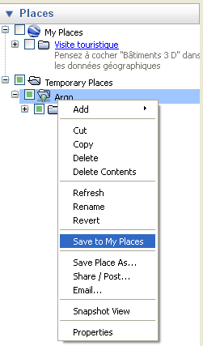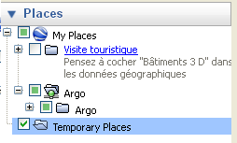
Maintenant, votre layer argo se trouve dans le dossier My Places et cela même lorsque vous fermerez Google Earth. A sa réouverture votre layer sera dans ce dossier.

Google Earth

Exploration :

Nous allons maintenant détailler le fonctionnement de l’interface et notamment l’utilisation des dossiers.
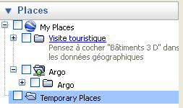
Pour explorer un folder, il suffit de cliquer sur le signe + placé à gauche. A noter que cette opération est également possible en faisant un double clic sur le folder.
Pour sélectionner un folder cocher le carré se trouvant à sa gauche. Le folder sera alors « activé ».

Layers :

Une légende est intégrer à Google Earth et elle vous permet d’afficher plus ou moins de détails et d’informations sur le globe. Elle est disponible dans la partie Layers situé en bas à gauche.
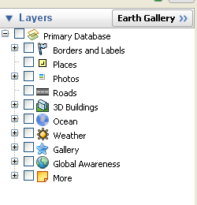
Remarque : Le principe d’exploration des layers est le même que celui présenté au dessus.

Navigation:

La navigation sur le globe se fait grâce aux trois outils situés en haut a droite du globe.
Permet de modifier la vue (comme l’indicateur Nord) en cliquant sur les flèches directionnelles.
Indicateur du Nord. Vous pouvez le déplacer afin de modifier la « vue » de la Terre. Il est possible de revenir à l’état de départ en cliquant sur la touche N
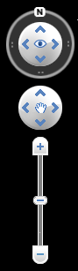
Outil permettant de faire pivoter le globe (haut, bas, gauche et droite). Cette action peut également être réalisée en maintenant le clic gauche de la souris sur le globe et en déplaçant la souris dans le sens souhaité pour faire pivoter la terre.
Molette de zoom. Pour faire un zoom monter la molette ou bien appuyer sur le bouton +. Pour dé zoomer descendre la molette ou appuyer sur le bouton -.

Pour interagir avec des icônes sur la Terre (placemark) il suffit de faire un simple clic dessus. Un ballon d’information va alors s’ouvrir.
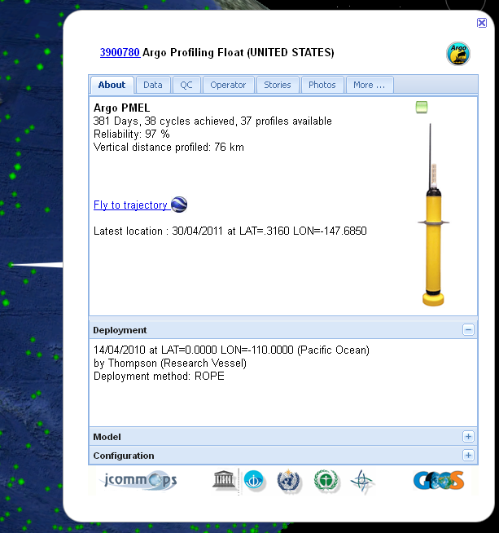
Remarque : Tous les ballons d’informations ne sont pas identiques.

Argo folder

Pour terminer avec cette partie voici la hiérarchisation du layer Argo.
Le premier niveau de votre kml contient le networklink Argo et le folder principal Argo

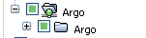

Voici le contenue du dossier Argo. On y distingue plusieurs dossiers et un placemark. Par default, le placemark What is Argo et le dossier Active Floats sont sélectionnés.

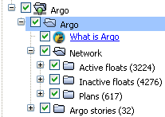

Contenue des trois folders présent dans Network. Ils contiennent chacun une liste des placemark.

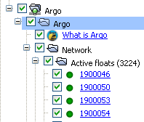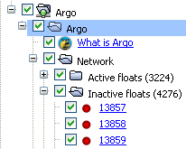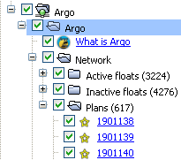

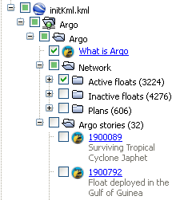
Contenue du dossier Argo Stories qui lui aussi contient une liste de placemark.

Dans chaque dossier ayant une liste de placemark, il est possible d’effectuer des recherches (dans notre cas par numéro WMO). Pour cela ouvrir le folder qui vous intéresse par exemple « Active Floats » puis appuyer sur CTRL+F. Une zone de texte va s’ouvrir vous permettant de rechercher plus rapidement le flotteur de votre choix.
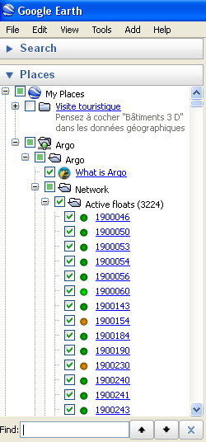
Zone de recherche. A n’importe quel moment de votre saisie, si l’objet recherché n’existe pas cette zone devient rouge.

Remarque : Dans tout les folder, les flotteurs sont classés par ordre croissant selon leur numéro WMO.

NETWORK LINK

Il correspond en réalité à un lien http qui permet d’actualiser l’application sans avoir à la télécharger à chaque fois. Celui-ci est représenté par un dossier avec un cercle de couleur. Trois couleurs sont possibles pour ce cercle et chacune atteste d’un état.
Si il est de couleur vert cela signifie que la connexion est bien établie et que l’application fonctionne correctement.

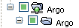

Si il est de couleur jaune et qu’il bascule de gauche à droite, alors il est en train d’établir la connexion. Il faut donc le ne pas l’interrompre.

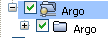

Si il est rouge, cela signifie qu’il n’arrive pas a se connecter. Vous pouvez faire un clic droit dessus puis cliquer sur Refresh. Si cette opération ne marche pas veuillez conctacter le support ou patienter quelques minutes..

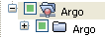

Remarque : Il est rafraichie automatiquement toutes les 10 minutes, mais vous pouvez à tout moment rafraichir le network link, pour cela faire un clic droit dessus et cliquer sur Refresh.

Filtre

Il est possible de faire des filtres sur le NetworkLink notamment sur les pays. Pour cela faite un clic droit sur le networklink puis cliquer sur properties.
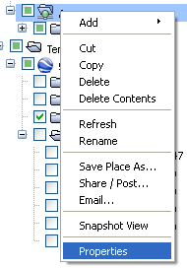
Une fenêtre va alors s’ouvrir. Puis placé vous dans la zone de texte link et positionner vous à la fin.
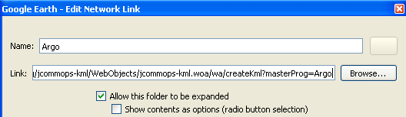

Voici le Link de base :
http://www.jcommops.org/jcommops-kml/WebObjects/jcommops- kml.woa/wa/createKml?masterProg=Argo

- Pour faire un filtre sur un pays rajouter ce qui est en gras:
http://www.jcommops.org/jcommops-kml/WebObjects/jcommops- kml.woa/wa/createKml?masterProg=Argo&country=[country name]

Vous pouvez donner un nom au nouveau Layer qui sera généré dans Name
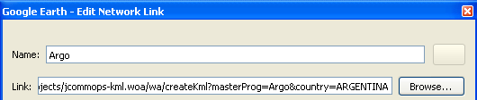

Cliquer sur Ok pour terminer. Le folder Argo a été modifié et contient les flotteurs pour le pays choisis (la navigation au sein de ce folder est identique à celle du folder Argo de base).
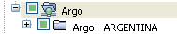 Voici un exemple avec comme pays l’ARGENTINE.
Pour revenir en arrière il vous suffit de remettre le Link de base.

- Pour faire un filtre sur un program rajouter :
http://www.jcommops.org/jcommops-kml/WebObjects/jcommops- kml.woa/wa/createKml?masterProg=Argo&program=[program name]

- Pour faire un filtre sur un network (regroupement de pays) :
http://www.jcommops.org/jcommops-kml/WebObjects/jcommops- kml.woa/wa/createKml?masterProg=Argo&network=[network name]

Vous pouvez également appliquer plusieurs filtres en même temps :
http://www.jcommops.org/jcommops-kml/WebObjects/jcommops- kml.woa/wa/createKml?masterProg=Argo&country=[country name]&program=[program name] &network=[network name]

ACTIVE FLOATS

Pour activer le folder active floats cliquer sur la case a cocher à gauche.

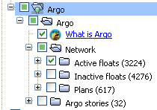
Nombre de flotteur actif

Vous pouvais également voir l’ensemble des flotteurs actifs sous forme de liste en cliquant sur le + à gauche du dossier. Elles sont triées par numéro Wmo.
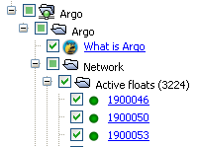

Les flotteurs actifs sont représentés sur la Terre par des placemark vert.
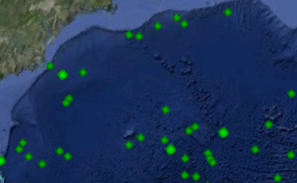

Certains placemark vert sont plus gros. Cela signifie que la dernière Loc du flotteur a été modifiée il y a moins de 24 heures. Idem pour les flotteurs orange.

Vous pouvez comme pour les autres folder, faire une recherche par numéro Wmo. Pour cela, ouvrer le folder et appuyer sur les touches Ctrl+F une zone de saisie va alors apparaitre en bas.
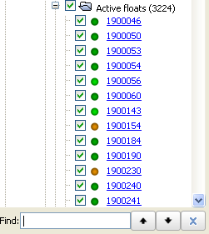
Zone de recherche

Vous pouvez constater qu’il y a des flotteurs représentés avec un placemark orange.
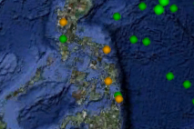
Cela signifie que le flotteur a soit été retiré soit qu’il est échoué. C’est la raison pour laquelle ses placemark sont visibles dans les folder « Active floats » et « Inactive floats ». Nous considérerons donc que les explications qui suivent, s’applique également a ses flotteurs puisque l’interface des ballons d’information sont identique.

Interface général

Pour obtenir les informations d’un flotteur cliquer sur les placemark. Un ballon d’information va alors s’ouvrir. Son interface est commune à tous les flotteurs.

Numéro Wmo du flotteur. Cliquer dessus sur vous souhaiter afficher ce ballon dans un navigateur internet.

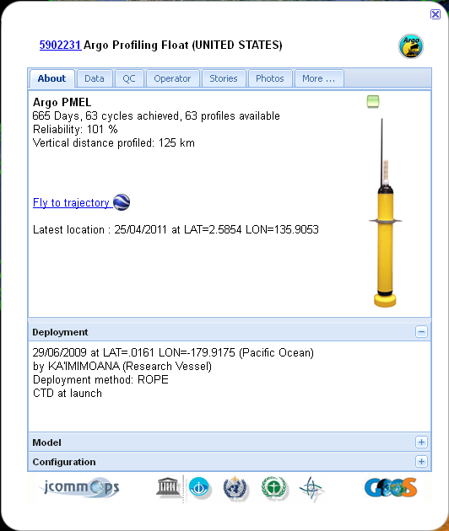
Vous pouvez redimensionner un onglet en vous positionnant sur la partie supérieure avec la souris puis lorsque celle-ci change d’icône maintenir appuyer et glisser dans le sens souhaité (haut ou bas)
Les textes en bleu souligné ssont des liens http

Menu de navigation du ballon

Bouton permettant l’ouvertuve ou la fermeture de l’onglet

Lien vers le site Argo

Permet de fermer le ballon.

Menu About

C’est le premier menu du ballon. Il fourni diverse informations relative au flotteur lui-même.
Model :
Information sur le type de model, et quelques une de ses caractéristiques. Contient également un lien vers le constructeur du flotteur.

Deployment :
Informations sur le déploiment du flotteur dont notamment la date, la position, le type de méthode utilisé et la personne ou le programme qui a réalisé le deploiement.

Informations générales comme par exemple sa derniére postion, le nombre de jour d’activité, le nombre de profil éffectué , et un lien Fly to trajectory permettant de visualiser la trajectoire du flotteur (ce lein fait l’objet d’une partie spécifique).

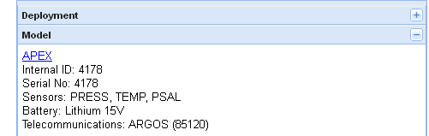

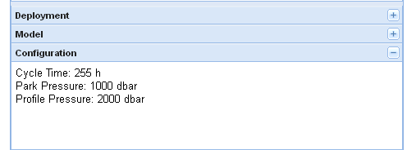
Configuration :
Configuration du flotteur avec notamment la durée de ses cycles.

Menu Data

Il contient les données récupéré par le flotteur lors de ses cycles.
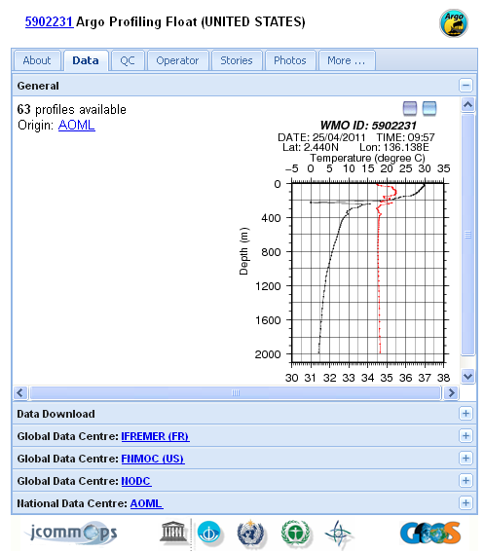
Géneral :
Permet de connaitre le nombre de profiles accessible, les canaux de distribution de ces données (Internet ou GTS).
Le schéma visible est celui du dernier profil GTS valable (source JMA).

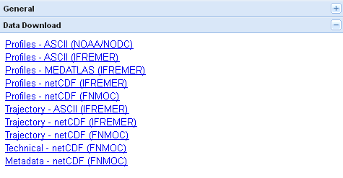
Global Data Center :
Il y en a un par centre global Ils contienent des séries de diplay sur les données.
Data Download :
Contient une liste de lien qui permettent de télécharger les données des centres globaux sous différents formats.

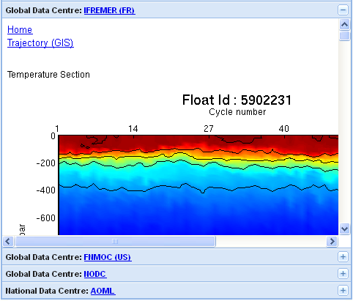
National Data Center :
Contient des display des données du centre national.

Menu QC

Menu traitant de la qualité et du contrôle des données.
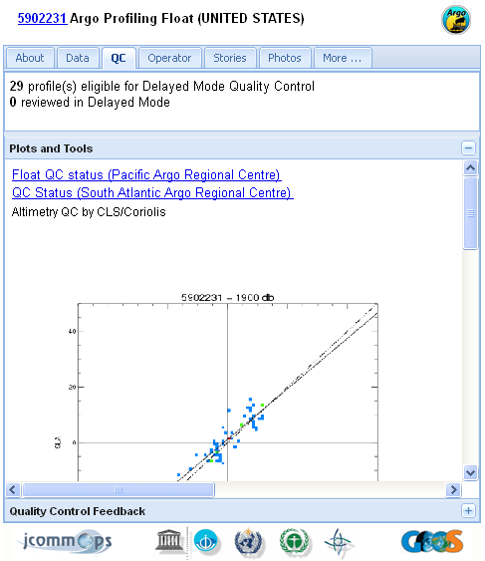
Quality Control Feedback :
Permet de déposer un feedback suite au contrôle des données.
Plots and Tools :
Contient une serie de lien et de graphique a propos des donnée contrôlé.
Nombre de profils assez vieux pour être contrôle et nombre de profils revu en différé (ici 0).

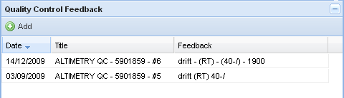
Pour en visualiser un faite un double clic dessus.

Ajouter un feedback

Tout d’abord cliquer sur le bouton Add en haut à gauche.
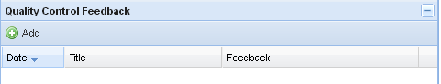
Une nouvelle fenêtre va alors s’ouvrir vous permettant de saisir votre feedback.
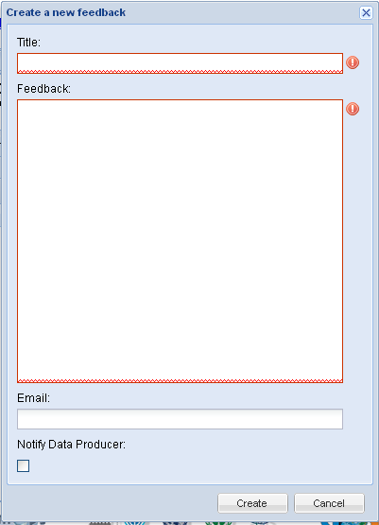
Si vous souhaitez avertir le Data Producer cocher cette case.
Votre email
Description
Titre du feedback
Les champs en rouge sont des champs obligatoires.
Une fois terminée cliquer sur le bouton Create.

Operator

Regroupe l’ensemble des informations et données relative au programme et à l’agence qui ont déployé le flotteur.
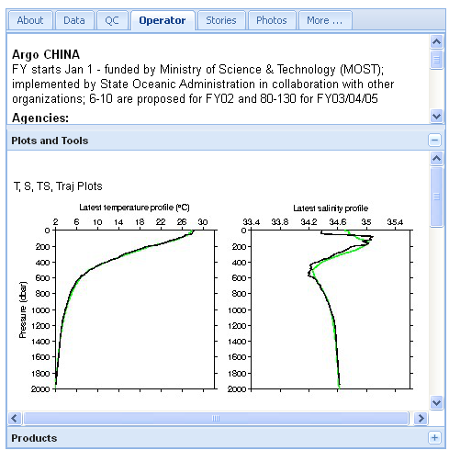
Plots and Tools :
Displays de diagnostique réalisés à partir des données récupérées.
Information liées au programme et à l’agences, ainsi que la liste des constacts de ces derniers.
Products :
Liste de produits généré a partir des données.

Stories
Pour cette partie, veuillez vous reporter au chapitre « Stories ».
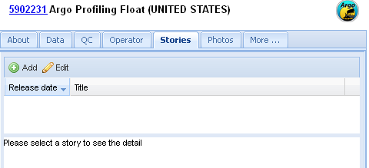

Menu Photos

Menu regroupant l’ensemble des photos relatives au flotteur (déploiement, récupération …).
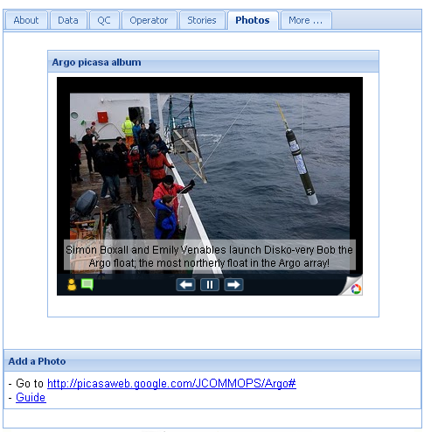
Lancer et mettre en pause le diaporama.
Passer à la photo suivante
Revenir a la photo précédente
Lien pour ajouter des photos a l’album. Per met également d’allez visualiser l’ensemble des photos du programme Argo.

Lien vers un Guide vous détaillant la marche asuivre pour pouvoir ajouter des photos.

Votre ordinateur doit posséder le plugin flash pour pouvoir lire l’album photo Picassa. Si ce n’est pas le cas Google Earth vous proposera de l’installer.

Menu More

C’est ici que vous trouverez certaines aides et divers renseignement externes.
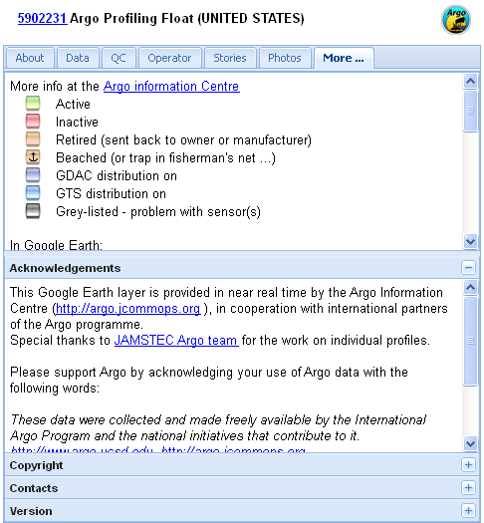
Contient notamment des liens vers le site Argo et le site Jcommops
Légend des ballons d’information et des différent objets graphique de Google Earth.
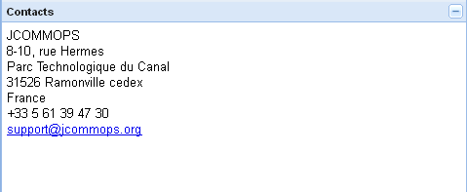
Adresse et email du support

Google Earth ne possède pas de lien direct vers la messagerie. Pour pouvoir envoyer un email au support, faite un clic droit sur l’adresse, puis cliquer sur Copy Link. Ouvrer votre messagerie, écrire un nouveaux mail et coller le l’adresse dans le destinataire.

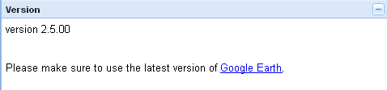
Dans l’onglet version, un lien vers Google Earth vous permettra de savoir si vous possédez la derniére version.

INACTIVE FLOATS

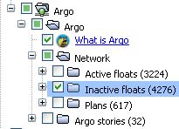
Nombre de flotteurs inactifs

Pour activer le folder Inactive floats cliquer sur la case a cocher à gauche.

Vous pouvais également voir l’ensemble des flotteurs inactifs sous forme de liste en cliquant sur le + à gauche du dossier. Elles sont triées par numéro Wmo.
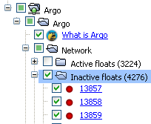

Les flotteurs inactifs sont représentés sur le globe par des placemark rouge.

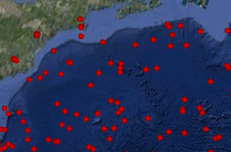

Vous pouvez comme pour les autres folder, faire une recherche par numéro Wmo. Pour cela, ouvrer le folder et appuyer sur les touches Ctrl+F une zone de saisie va alors apparaitre en bas.
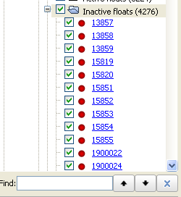
Zone de recherche

Pour avoir les informations d’un flotteur il vous suffit de cliquer sur le placemark rouge et un ballon d’information va s’ouvrir.
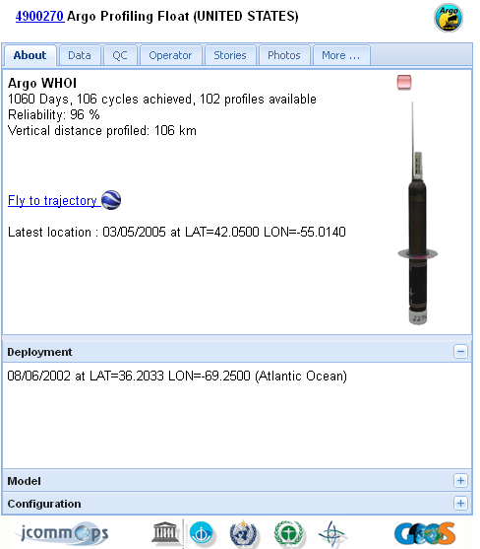
L’interface et la navigation au sein de ce ballon est la même que pour les flotteurs actif. Pour plus d’information veuillez vous reporter à la section Active floats.

FLY TO TRAJECTORY

Cette option permet d’avoir un rendu visuel de la trajectoire d’un flotteur (actif, inactif ou échoué) mais aussi d’obtenir des informations sur cette dernière.
Pour y accéder allez dans le menu About de votre flotteur puis cliquer sur « Fly To Trajectory ».
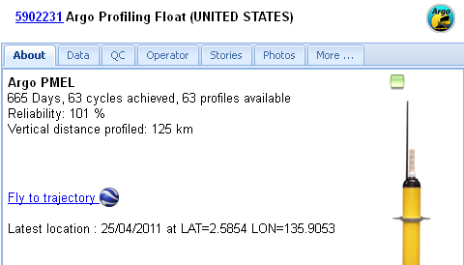
Un nouvel élément va alors apparaitre dans vos lieux temporaires. C’est un kml spécifique à la trajectoire :
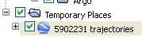
Numéro Wmo du flotteur dont vous voulez voir la trajectoire.

Dans le même temps vous pouvez également voir sur le globe qu’une trajectoire est apparue. Voici maintenant l’arborescence de votre nouveaux Kml. Pour cela cliquer sur le + à gauche de celui-ci. On distingue 4 principaux folder (Launch location, AIC trajectory, GDAC profiles et ARGOS real time QC). Par défaut, tout les folder sont activés (décocher en un certains nombre pour une meilleure vision).
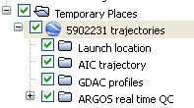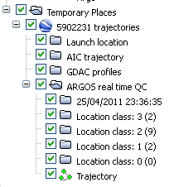
Après ouverture du dossier ARGOS real times QC.
Voici un exemple de rendu sur la Terre :
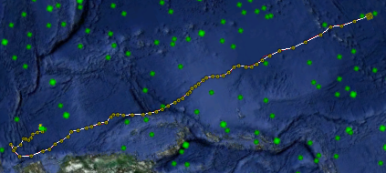

Launch location

Donne la position de déploiement du flotteur (déclarée par l’opérateur).
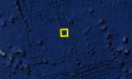

AIC trajectory

Cette trajectoire est visible en rouge sur la Terre.
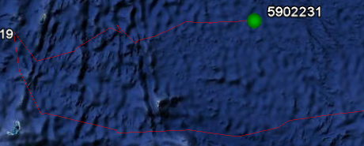
Pour calculer cette trajectoire, on prend un point par jour (le meilleur d’un point de vue qualitatif) puis on fait la jointure entre ces points. Les Loc utilisées sont de type Argos ou Iridium.

GDAC profiles

Cette trajectoire en blanc sur le globe correspond aux positions des observations distribuées. Elle est donc indépendante de la distribution de la donnée.
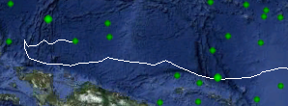
Les profils sont tous numéroté dans l’ordre dans lequel ils ont été réalisés. Les profils marqués d’un placemark jaune sont ceux qui n’ont pas encore été en temps réel mais pas en différé. A contrario ceux qui sont représentés par un placemark vert ont été soumis au contrôle en temps réel et au contrôle différé. Pour obtenir d’avantages d’informations sur l’un d’entre eux cliquer dessus. Un ballon d’information va alors s’ouvrir.

Data :

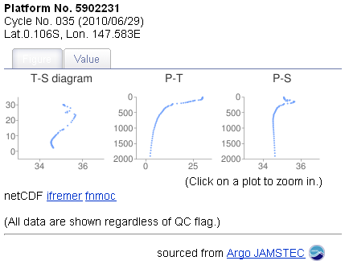
Figure :
Cet onglet permet de visualisé les données sous forme de graphique.
Vous pouvez agrandir un graphique en cliquant dessus.

Remarque : Vous pouvez télécharger les netCDF en cliquant sur un des liens proposés

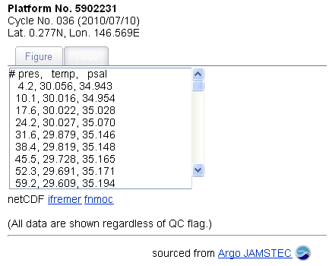
Value :
Permet d’obtenir la liste des données du profil. Ici aussi il est possible de télécharger des netCDF en cliquant sur un des liens.

Animation profils :

Vous pouvez grâce à la timeStamp en haut à gauche visualiser dans le temps les profils effectués.
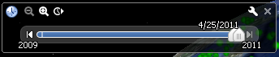
Période durant laquelle les profils ont été réalisés.

Pour le fonctionnement général de la timeStamp veuillez vous reporter au chapitre 8.iii.

ARGOS real time QC

Fournis différentes informations sur les Loc et le contrôle des erreurs. Seules les positions des 20 derniers jours sont présentées ici. Elles n’ont pas encore été contrôlées manuellement (temps différé). Des ellipses d’erreurs en jaune permettent de connaitre la marge d’erreur des différentes Loc.

Date de la Loc
Loc du flotteur à un instant T.
Ellipse d’erreur de la Loc.

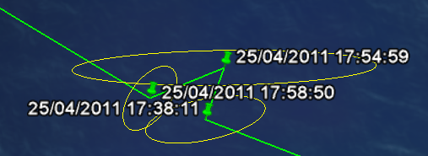

Date
Contient la dernière Loc du flotteur avec son ellipse d’erreur. Elle est représentée sur la Terre par un placemark jaune.
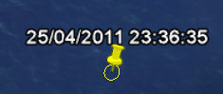

Location class 3
La class 3 signifie que l’erreur de position est la plus faible de c'est-à-dire inférieure à 250m.
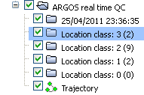
Nombre de Loc appartenant a la classe

Location class 2
Class dont l’erreur est comprise entre 250m et 500m.

Location class 1
Class dont l’erreur est comprise entre 500m et 1500m.

Location class 0
Class dont l’erreur est supérieure à 1500m.

Trajectory
C’est la trajectoire qui n’à pas encore était contrôlée manuellement. Elle représente la jointure entre les positions des 20 derniers jours. Sur la Terre elle est schématisée en vert.
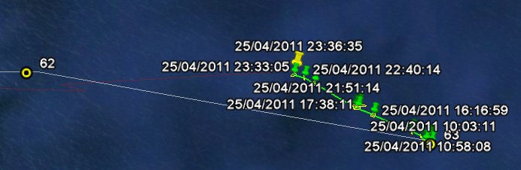

PLANS

Cette section permet de connaitre les futurs déploiements. Pour cela sectionner le folder « Plans ».
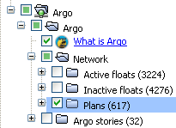
Nombre de déploiement prévus.

Vous pouvais également voir l’ensemble des stories disponible sous forme de liste en cliquant sur le + à gauche du dossier. Elles sont triées par numéro Wmo.
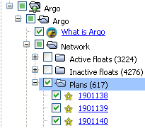

Comme pour tout les folder, vous pouvais faire une recherche par numéro Wmo en cliquant sur Ctrl+F, une zone de saisie apparait alors en bas.
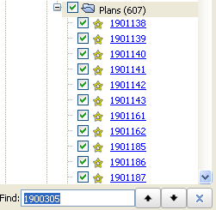
Zone de recherche.

Sur la carte ils sont représentés par des étoiles.
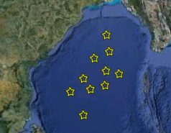
Pour voir un plan de déploiement cliquer sur le placemark. Un ballon d’information va alors s’ouvrir.
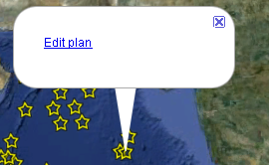
Si le plan possède un numéro Wmo, un lien « Edit plan » est alors visible.

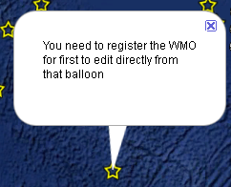
S’il ne possède pas encore de numéro Wmo un message d’information apparaitra

Pour voir les détails du plan de déploiement, cliquer sur « Edit plan ». Vous allez alors être dirigé vers un page du site Argo.jcommops.org
Cette page contient toutes les informations nécessaires au déploiement comme le pays, les contacts… et est mise à jour lorsque de nouveaux renseignements sont connus.
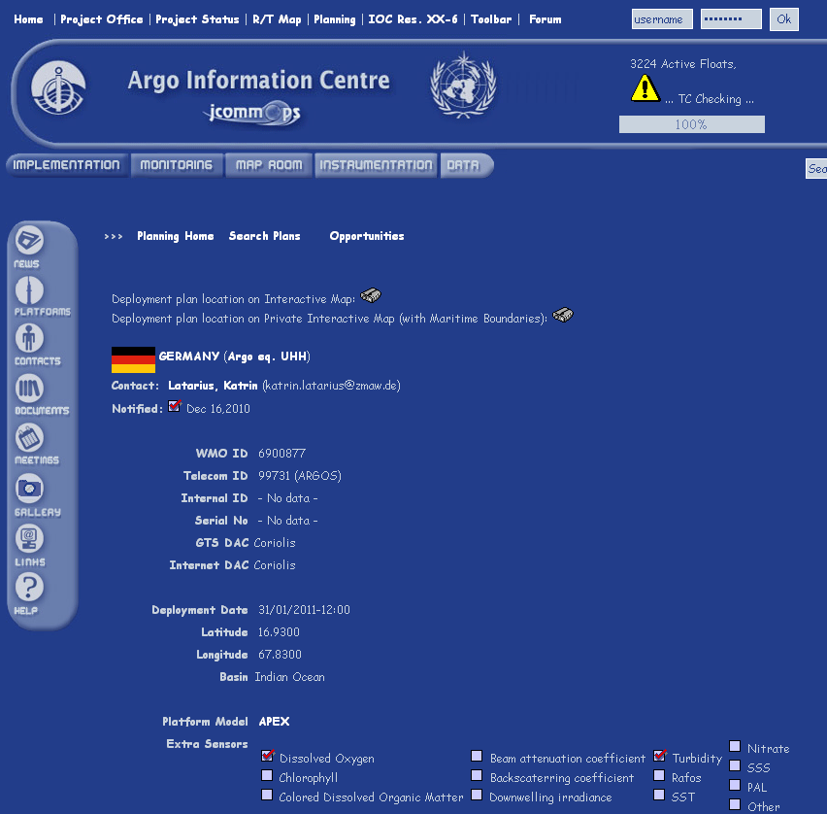
Pour pouvoir modifier ce plan, il vous suffit de vous connecter (en haut à droit).

ARGO STORIES

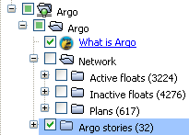
Nombre de stories actuellement présentes

Pour accéder au dossier Argo stories, cliquer sur la case à cocher à sa gauche. Vous pouvais également voir l’ensemble des stories disponible sous forme de liste en cliquant sur le + à gauche du dossier. Elles sont triées par numéro Wmo.
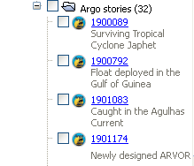

Les stories sont représenté sur le globe par des placemark Argo.
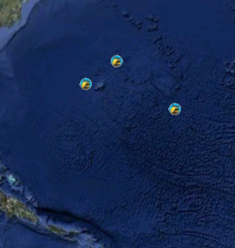
Une Story permet de laisser des commentaires et remarques, une news concernant un flotteur (actif ou inactif). Comme pour tout les autres folder vous pouvais faire une recherche pas numéro Wmo en appuyant sur Ctrl+F dans la liste des stories.
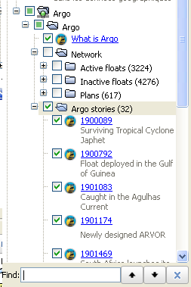
Zone de recherche

Pour sélectionner la story d’un flotteur, cliquer sur le placemark, un ballon d’information va s’ouvrir. Ce ballon est le même que celui des flotteurs actif et inactif a la seul différence que vous êtes directement positionné dans l’onglet « Stories » du menu.
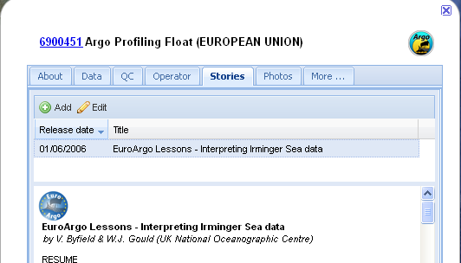
Liste des stories de ce flotteur. Si il y en a plusieur faite un double clic sur la stories que vous souhaitez voir.

Ajouter une Story

Pour ajouter une story cliquer sur le bouton Add en haut à gauche
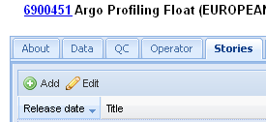
Vous êtes alors diriger vers le navigateur interne de Google Earth (ou votre navigateur internet selon votre paramétrage) avec une fenêtre de saisie « create a story ».
Login obtenu sur le site de JCOMMOPS lors de l’inscription
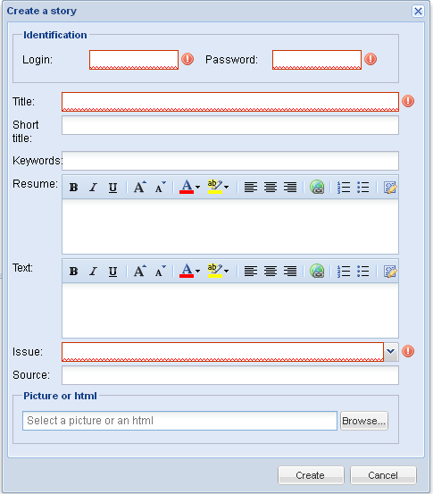
Possibilité d’inséré un lien ou une image pour cela cliquer sur Browse et choisiser votre fichier.
Type de la storie
Source de la story
Texte de la story
Résumé de la story
Mot clé de la story
Titre court
Titre de la story
Password de votre compte JCOMMOPS

Les champs en rouges sont Obligatoires.
Une fois terminée cliquer sur Create.

Modifier une Story

Pour modifier une story cliquer sur le bouton Edit
La même fenêtre que précédemment va s’ouvrir à la seul différence que les champs serons déjà saisie et que vous pourrai y apporter les modifications que vous souhaitez (Il vous faudra tout de même saisir votre Login et Password). Une fois terminée cliquer sur Update.

Si vous ne possédez pas de compte JCOMMOPS, envoyer un mail à support@jcommops.org afin qu’il vous en crée un.

OCEAN STATE

C’est un ensemble de Kmz (Kml zippé) contenant l’animation d’une donnée parmi trois différentes :
- Temperature
- Steric Height
- Salinity
Pour chacune de ces variables, il existe plusieurs calculs qui sont effectué dessus :
- Monthly Mean
- Monthly Anomaly
- Climatological Mean
- Climatological Anomaly
Pour accéder à ses données, cliquer sur le placemark « What is Argo ».
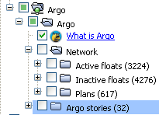
Un ballon d’information s’ouvre et aller dans le menu « Ocean State ».
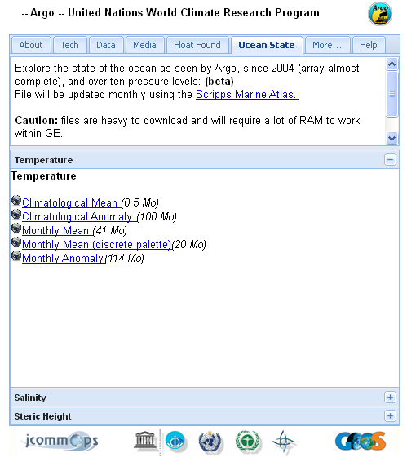
Ouverture d’un onglet

Fermeture d’un onglet

Remarque : Par défaut, seul l’onglet Temperature est ouvert.

Pour fermer un onglet par exemple Température, il vous suffit de cliquer sur le signe – à droite de ce dernier. A contrario si vous souhaitez ouvrir un onglet cliquer sur le signe +.
Enfin pour ouvrir le Kmz plusieurs s’offre a vous.
Méthode 1 :
Vous pouvez faire un simple clic gauche dessus ou bien faire un clic droit puis cliquer sur Open in New Window.

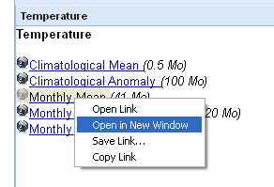

Le Kmz va directement s’ouvrir dans Google Earth dans temporary Places sur la gauche (si vous souhaitez le basculer dans vos lieux préféré reporter vous au premier chapitre)

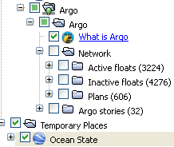

L’ouverture du Kmz peut prendre quelques minutes dés que sa taille dépasse les 30Mo

Méthode 2 :
Cette méthode est préconisée si vous souhaitez voir l’état d’avance du téléchargement du Kmz et si vous souhaitez le stocker sur votre ordinateur.
Pour cela faite un clic droit sur le Kmz qui vous intéresse (dans l’onglet Ocean State) et cliquer sur CopyLink.
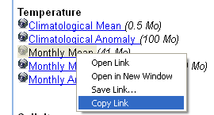
Puis ouvrer votre navigateur internet et faire Paste. Le Kmz va alors être téléchargé de la manière que si vous téléchargiez un quelconque contenu depuis votre navigateur.

Navigation au sein d’Ocean state

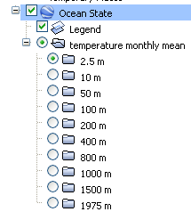
Liste des différents niveaux de profondeur. Un seul peut être sélectionné à la fois.
Vous pouvez à tout moment désactiver la légende en décochant cette case.

Interface

Pour une meilleur rendu visuelle vous pouvez désactiver le Kml « InitKml » et ne laisser que celui que vous venez de télécharger. Le déplacement sur le globe se fait de manière classique.
TimeStamp qui permet l’animation de la variable choisie depuis 2004.
Les palettes de couleurs ne sont pas elles aussi commune à tout les Kmz.

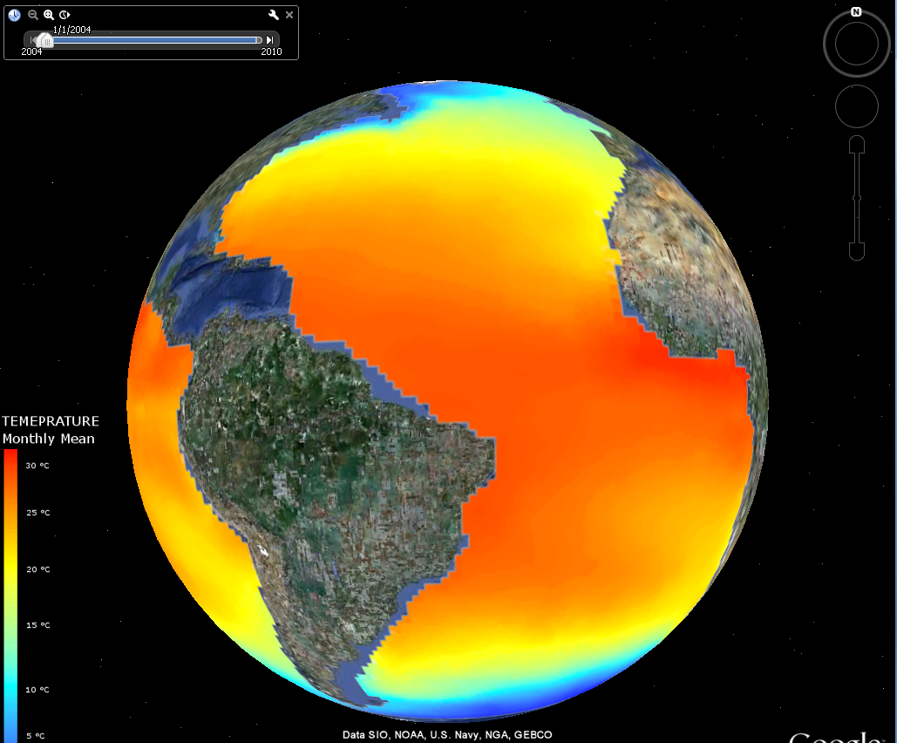
La légende peut donc être désactivée à tout moment et est différente pour chaque Kmz.

Utilisation de la timeStamp

Permet lors de chaque clic dessus, de définir un intervalle de temps plus court (inversement avec la loupe - .
Permet de configurer la timeStamp et notamment la vitesse de l’animation
Bouton de lancement et d’arrêt de l’animation

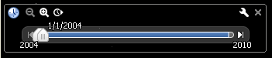
Permet d’avancer ou de reculer dans le temps. Vous pouvez la placer à l’endroit ou vous le souhaitez. Pour cela maintenir le bouton gauche de la souris dessus et déplacer là a l’endroit voulu.
Remarque : Ne pas déplacer que le curseur qui ce trouve derrière celui-ci car c’est inutile dans notre cas.

Lorsque vous lancez pour la première fois l’animation, celle-ci n’est pas fluide et est entrecouper d’image avec des flèches. Ceci est normal, Google Earth charge une première fois les images. Au bout du deuxième passage (au plus tard du troisième) l’animation sera fluide. A noter que ce phénomène se produira à chaque fois que vous changerez de niveau de profondeur. Pour un meilleur rendu vous pouvais soir diminuer la vitesse d’animation ou bien réduire l’intervalle temps en cliquant une fois sur la loupe +.

